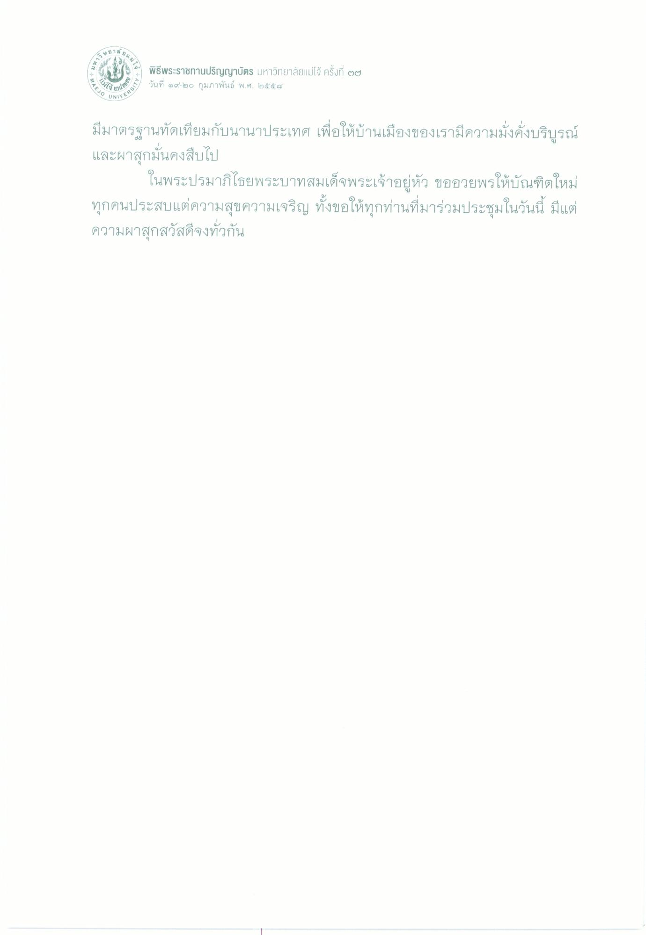
462
เวทย)
ฟ -
พิธีพระราชทานปริญญาบัตร มหาวิทยาลัยแม่โจ้ ครั้งที่ ๒๒ 45 วันที่ ๑๙-๒๐ กุมภาพันธ์ พ.ศ. ๒๕๕๘
(๕๗) %
UNIVE
NIVERS
มีมาตรฐานทัดเทียมกับนานาประเทศ เพื่อให้บ้านเมืองของเรามีความมั่งคั่งบริบูรณ์ และผาสุกมั่นคงสืบไป
ในพระปรมาภิไธยพระบาทสมเด็จพระเจ้าอยู่หัว ขออวยพรให้บัณฑิตใหม่ ทุกคนประสบแต่ความสุขความเจริญ ทั้งขอให้ทุกท่านที่มาร่วมประชุมในวันนี้ มีแต่ ความผาสุกสวัสดีจงทั่วกัน

